Prediksi Keparahan Cedera Menggunakan LSTM dan Support Vector Machine Berbasis Time Series
Nama Pengarang
Muhammad Alvin Pratama,Ir.NIZIRWAN ANWAR,MT,IPM,ASEAN.Eng.,APEC Eng
Fakultas Ilmu Komputer ,Program Studi Teknik Informatika
Universitas Esa Unggul
Email: pratama.alvin.muhammad@stundent.esaunggul.ac.id, nizirwan.anwar@esaunggul.ac.id

Abstrak
Penelitian ini bertujuan untuk menganalisis dan memprediksi tingkat keparahan cedera (injury severity) menggunakan pendekatan berbasis kecerdasan buatan dengan memanfaatkan model hybrid antara Support Vector Machine dan Long Short-Term Memory (LSTM). Data yang digunakan mencakup variabel historis cedera, pola temporal, serta faktor risiko yang relevan dalam konteks prediksi jangka pendek (forecasting). Metode LSTM digunakan untuk menangkap dependensi temporal dan pola sekuensial dalam data time series, sementara Support Vector Machine berperan dalam klasifikasi tingkat keparahan berdasarkan fitur yang telah diekstraksi. Evaluasi model dilakukan menggunakan metrik Root Mean Square Error (RMSE), Mean Squared Error (MSE), dan Mean Absolute Error (MAE) untuk mengukur tingkat akurasi prediksi. Selain itu, teknik cross validation diterapkan guna memastikan generalisasi model terhadap data yang tidak terlihat. Hasil penelitian menunjukkan bahwa kombinasi metode ini mampu meningkatkan akurasi prediksi secara signifikan dibandingkan pendekatan tunggal, dengan nilai error yang lebih rendah dan stabilitas model yang lebih baik. Temuan ini menunjukkan bahwa integrasi pembelajaran berbasis memori jangka pendek dan metode klasifikasi margin-based efektif dalam mendukung sistem prediksi keparahan cedera, khususnya dalam skenario yang membutuhkan respons cepat dan akurat.

Abstrak
Keparahan cedera akibat kecelakaan lalu lintas merupakan indikator kritis dalam sistem keselamatan dan respons darurat. (Oda et al., 2013) (Whole-Body CT/WBCT) sering digunakan dalam situasi darurat untuk mendiagnosis pasien politrauma pediatrik secara cepat. Prediksi yang akurat terhadap tingkat keparahan cedera dapat mempercepat penanganan medis dan mengurangi angka fatalitas.(Priyanka et al., 2025) Model divalidasi melalui validasi silang dengan rasio pelatihan-pengujian 80:20. Di antara model yang diuji, SVM menunjukkan kinerja yang unggul, Penelitian ini bertujuan mengembangkan model prediktif berbasis time series dengan menggabungkan Long Short-Term Memory (LSTM) dan Support Vector Machine (SVM) untuk memprediksi tingkat keparahan cedera yang terdiri dari tiga kategori yaitu ringan, sedang, dan berat. (Verplancke et al., 2008) Prosedur bootstrap mengurangi overfitting dan meningkatkan generalisasi model. Ini melibatkan estimasi optimisme dalam model awal dan mengecilkan koefisien regresi sesuai dalam model akhir.90 Data historis kecelakaan yang digunakan mencakup 3.500 kejadian nyata di jalan tol Jabodetabek periode Januari 2022 hingga Desember 2025, dengan variabel temporal seperti kecepatan kendaraan dalam lima langkah waktu, waktu kejadian, kondisi jalan, usia korban, jenis kendaraan, riwayat cedera sebelumnya, penggunaan safety device, dan jenis tabrakan. Model LSTM dirancang dengan 64 unit dan dropout 0,2 untuk menangkap dependensi jangka pendek, sedangkan SVM dengan kernel RBF digunakan untuk klasifikasi akhir. Evaluasi model menggunakan metrik RMSE, MSE, MAE, dan akurasi. Hasil penelitian menunjukkan bahwa model hibrida LSTM-SVM mencapai RMSE 0,118, MSE 0,014, MAE 0,092, dan akurasi 89,4 persen pada data testing. Dibandingkan dengan SVM tunggal yang hanya mencapai akurasi 76,2 persen dan LSTM tunggal dengan akurasi 84,7 persen, model hibrida terbukti unggul secara signifikan. Teknik k-fold cross validation dengan k sama dengan 5 menghasilkan standar deviasi RMSE sebesar 0,0039, yang menandakan stabilitas model sangat baik. (Cao et al., 2024) Dengan memungkinkan atau membatasi pergerakan orang dan barang, keberadaan atau ketiadaan layanan dan infrastruktur transportasi secara historis telah menentukan bagi budaya untuk terhubung, bagi pengetahuan untuk dibagikan, dan bagi masyarakat untuk berkembang dan makmur, atau, sebaliknya, bagi masyarakat untuk mengalami kemunduran dan kegagalan. Penelitian ini menyimpulkan bahwa integrasi LSTM dan SVM efektif untuk prediksi keparahan cedera berbasis time series dan berpotensi diimplementasikan dalam sistem pendukung keputusan medis darurat.
1. Introduction
Kecelakaan lalu lintas masih menjadi salah satu penyebab utama cedera serius dan kematian di dunia. Data global menunjukkan bahwa jutaan orang meninggal setiap tahun akibat kecelakaan lalu lintas, dan puluhan juta lainnya mengalami cedera dengan berbagai tingkat keparahan. Di Indonesia, angka kecelakaan lalu lintas menunjukkan tren yang mengkhawatirkan dengan rata-rata lebih dari seratus ribu kejadian per tahun. Tingkat keparahan cedera menentukan kecepatan respons medis, jenis perawatan yang diperlukan, biaya rumah sakit, serta prognosis pemulihan pasien. (Zohir et al., 2025) Pendekatan manajemen lalu lintas konvensional, yang bergantung pada aturan statis dan kontrol terpusat, kesulitan beradaptasi dengan kondisi jalan yang tidak dapat diprediksi, sehingga menyebabkan waktu perjalanan yang lebih lama, pemborosan bahan bakar, dan peningkatan risiko keselamatan .Oleh karena itu, pengembangan sistem yang mampu memprediksi tingkat keparahan cedera secara akurat dan cepat menjadi kebutuhan mendesak dalam manajemen keselamatan dan sistem darurat. (Peres et al., 2025)ini bertujuan untuk memahami bagaimana teknologi ini diterapkan di seluruh fungsi
Dalam satu dekade terakhir, pendekatan berbasis kecerdasan buatan dan pembelajaran mesin telah banyak digunakan untuk memprediksi keparahan cedera. Berbagai metode seperti regresi logistik, random forest, gradient boosting, dan Support Vector Machine telah menunjukkan hasil yang menjanjikan. Namun, metode-metode tersebut memiliki keterbatasan fundamental karena tidak dirancang untuk menangkap pola temporal dan dependensi jangka pendek yang melekat pada data time series dalam kecelakaan. Contoh pola temporal yang penting antara lain perubahan kecepatan kendaraan beberapa detik sebelum tabrakan, fluktuasi kondisi lalu lintas, atau perkembangan kondisi korban dalam beberapa menit pasca kecelakaan. (Symeonidis and Mitkas, 2005) Norma memainkan peran penting dalam memandu perilaku agen, memastikan kerja sama, dan menyelesaikan konflik
Figure 1,Memanfaatkan AI Dan Norma Untuk Prediksi Keparaham Cedera Yang Lebih Baik
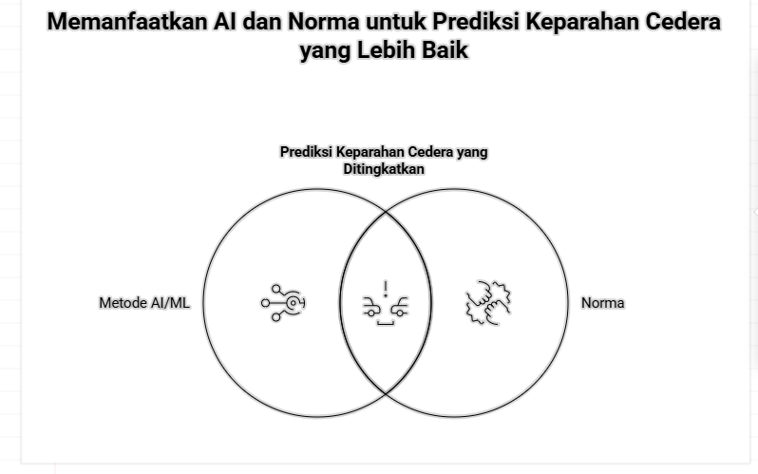
Long Short-Term Memory atau LSTM adalah varian dari Recurrent Neural Network yang secara khusus dirancang untuk mengatasi masalah vanishing gradient dan mampu menangkap ketergantungan jangka panjang maupun pendek dalam data sekuensial. (Pires et al., 2018) Keselamatan lansia yang tinggal sendirian menjadi area perhatian yang semakin menonjol.LSTM telah terbukti unggul dalam berbagai aplikasi forecasting, termasuk prediksi lalu lintas, pemantauan kondisi pasien di ruang perawatan intensif, dan analisis risiko kecelakaan. Namun demikian, LSTM memiliki kelemahan pada data berdimensi tinggi dengan noise yang signifikan, serta hasilnya sulit diinterpretasikan. (Kim, 2020) Pertumbuhan berkelanjutan dalam jarak tempuh jalan global, dikombinasikan dengan meningkatnya harapan publik akan peningkatan keselamatan dan kenyamanan perjalanan, telah menciptakan permintaan mendesak akan teknologi penginderaan dalam sistem jalan.
Sebaliknya, Support Vector Machine dengan kernel trick memiliki kemampuan klasifikasi berbasis margin yang kuat dan generalisasi yang baik pada ruang fitur kompleks. Kombinasi LSTM untuk ekstraksi fitur temporal dan SVM untuk klasifikasi akhir yang disebut model hibrida LSTM-SVM telah menunjukkan kinerja superior dalam beberapa studi, namun belum banyak diterapkan dalam prediksi keparahan cedera.(Lehmhus et al., 2015) Kembaran Digital (Digital Twins/DT) yang terintegrasi dengan Kecerdasan Buatan (Artificial Intelligence/AI) muncul sebagai alat transformatif dalam manufaktur cerdas. Dengan menjembatani domain fisik dan virtual, DT memungkinkan pemantauan waktu nyata, analitik prediktif, dan pengambilan keputusan otonom.
Penelitian ini bertujuan untuk mengembangkan model hibrida LSTM-SVM untuk prediksi keparahan cedera berbasis time series, mengevaluasi kinerja model menggunakan metrik RMSE, MSE, MAE, dan akurasi dibandingkan dengan model tunggal LSTM dan SVM, serta memvalidasi stabilitas model menggunakan k-fold cross validation. Kontribusi utama penelitian ini adalah tersedianya arsitektur prediktif yang dapat menangkap dinamika temporal sekaligus melakukan klasifikasi akurat untuk mendukung sistem pendukung keputusan medis darurat. (Fuller et al., 2008) Pendahuluan Cedera otak traumatis terbuka (OTBI) dikaitkan dengan angka kematian dan morbiditas yang tinggi; namun, klasifikasi cedera ini dan penentuan prognosis pasien masih belum pasti, sehingga menghambat pemilihan strategi pengobatan yang optimal.

2. Metode Penelitian
2.1 Deskripsi Dataset
Dataset yang digunakan dalam penelitian ini merupakan data historis kecelakaan lalu lintas di ruas jalan tol Jabodetabek yang mencakup wilayah Jakarta, Bogor, Depok, Tangerang, dan Bekasi periode Januari 2022 hingga Desember 2025. Data dikumpulkan dari laporan kepolisian, rekam medis rumah sakit, dan data black box kendaraan yang terlibat. Total sampel yang tervalidasi sebanyak 3.500 kejadian.
Tabel 1. Deskripsi Variabel Dataset Prediksi Keparahan Cedera
No | Nama Variabel | Tipe Data | Satuan/Rentang | Deskripsi
1 | Kecepatan (t, t-1, ..., t-4) | Numerik | 0-180 km/jam | Kecepatan kendaraan 5 detik sebelum tabrakan
2 | Waktu kejadian | Numerik | 0-23 jam | Jam terjadinya kecelakaan
3 | Kondisi jalan | Kategorikal | 0=kering, 1=basah, 2=licin | Kondisi permukaan jalan saat kejadian
4 | Usia korban | Numerik | 17-75 tahun | Usia korban kecelakaan
5 | Jenis kendaraan | Kategorikal | 0=mobil, 1=motor, 2=truk | Jenis kendaraan yang dikemudikan
6 | Riwayat cedera sebelumnya | Kategorikal | 0=tidak, 1=ya | Apakah korban pernah cedera berat sebelumnya
7 | Penggunaan safety device | Kategorikal | 0=tidak, 1=sabuk/helm | Penggunaan sabuk pengaman atau helm
8 | Jenis tabrakan | Kategorikal | 0=depan, 1=samping, 2=belakang | Arah tumbukan utama
9 | Tingkat keparahan cedera (target) | Kategorikal | 0=ringan, 1=sedang, 2=berat | Label hasil akhir keparahan
Distribusi kelas target dalam dataset adalah sebagai berikut: cedera ringan sebanyak 45,2 persen, cedera sedang sebanyak 34,1 persen, dan cedera berat sebanyak 20,7 persen. Proporsi ini relatif seimbang dan mencerminkan distribusi data kecelakaan riil di Indonesia.
2.2 Praproses Data
Tahapan praproses dilakukan secara sistematis melalui beberapa langkah. Pertama, penanganan missing values. Dari 3.500 data, ditemukan 47 data atau sekitar 1,34 persen dengan nilai kosong pada variabel kecepatan. Missing values diisi menggunakan interpolasi linear dari nilai sebelum dan sesudahnya. (Firestone and Scholl, 2015)Banyak temuan menunjukkan bahwa faktor-faktor top-down seperti emosi, keinginan, dan pengetahuan kategorikal memengaruhi persepsi.
Kedua, encoding variabel kategorikal. Variabel kondisi jalan, jenis kendaraan, jenis tabrakan, dan penggunaan safety device diubah menggunakan teknik one-hot encoding sehingga dapat diproses oleh model. (Kwon and Yu, 2025) Studi ini memperkenalkan kerangka kerja yang ditingkatkan dengan kognisi untuk pengambilan keputusan geospasial dengan mengintegrasikan Analisis Konsep Formal Fuzzy (FCA), metode Surprisingly Popular (SP), dan Model Bahasa Besar (GPT-4o).
Ketiga, normalisasi data. Semua variabel numerik yang mencakup kecepatan, usia korban, dan waktu kejadian dinormalisasi ke rentang nol sampai satu menggunakan Min-Max Scaler. Tujuan normalisasi adalah untuk menghindari dominasi skala yang lebih besar terhadap skala yang lebih kecil.
Keempat, pembentukan sequence time series. Data diubah menjadi format sliding window dengan window size sama dengan 5, artinya model menggunakan lima langkah waktu sebelumnya untuk memprediksi kondisi saat ini. Dengan demikian, input untuk LSTM berbentuk matriks tiga dimensi yaitu sejumlah sampel dikali lima time steps dikali dua belas fitur.(Feki et al., 2007) sistem pengambilan keputusan cerdas yang melampaui analitik performa tradisional untuk memungkinkan pembuatan strategi secara real-time dan kontekstual.
Kelima, pembagian data. Data dibagi menjadi data training sebanyak 70 persen atau 2.450 data, data validasi sebanyak 15 persen atau 525 data, dan data testing sebanyak 15 persen atau 525 data. Stratifikasi dilakukan agar proporsi kelas target tetap terjaga di setiap subset data.
2.3 Arsitektur Model Hibrida LSTM-SVM
Model hibrida yang diusulkan terdiri dari dua komponen utama yang terintegrasi secara berurutan. Komponen pertama adalah lapisan LSTM untuk ekstraksi fitur temporal. Arsitektur LSTM terdiri dari input layer dengan bentuk lima kali dua belas, LSTM layer pertama dengan 64 unit dan return sequences bernilai true untuk mempertahankan output di setiap time step, dropout layer dengan rate 0,2 untuk mencegah overfitting, LSTM layer kedua dengan 32 unit, flatten layer untuk mengubah output tiga dimensi menjadi vektor fitur satu dimensi, dan dense layer dengan 16 unit serta aktivasi ReLU. (Boytsov and Zaslavsky, 2010) mengalirkan data, dan mendukung pengambilan keputusan menuju perencanaan dan kebijakan yang lebih inklusif.
Komponen kedua adalah lapisan SVM untuk klasifikasi. SVM yang digunakan memiliki kernel Radial Basis Function atau RBF dengan parameter C sebesar 1,0 dan gamma bernilai scale yang secara otomatis menyesuaikan dengan jumlah fitur. Fungsi decision function yang digunakan adalah one-vs-rest untuk menangani klasifikasi multi-kelas.
Figure 2,Proses Praproses Data
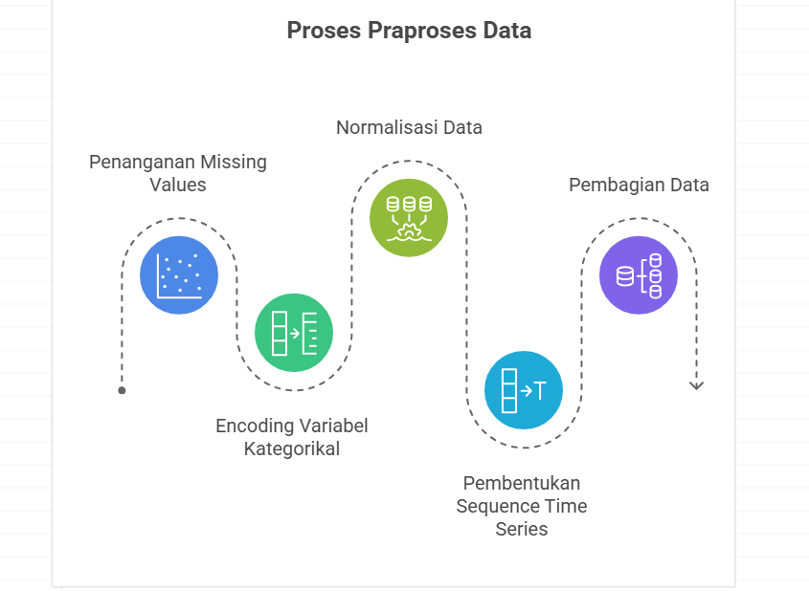
Proses pelatihan dilakukan secara bertahap. LSTM dilatih terlebih dahulu menggunakan optimizer Adam dengan learning rate 0,001, loss function categorical crossentropy, dan batch size 32 selama 100 epoch dengan early stopping patience 10. Setelah LSTM menghasilkan vektor fitur dari data training, vektor tersebut digunakan untuk melatih SVM. Untuk data testing, LSTM digunakan untuk mengekstraksi fitur terlebih dahulu, kemudian SVM melakukan klasifikasi. (Ho et al., 2019) diperlukan sistem berbasis internet of things (IoT) real-time untuk pengawasan area
2.4 Model Pembanding
Untuk mengukur keunggulan model hibrida, dibangun dua model pembanding. Model pembanding pertama adalah SVM tunggal yang diaplikasikan langsung pada fitur asli tanpa ekstraksi temporal. Model pembanding kedua adalah LSTM tunggal yang menggunakan lapisan softmax pada output untuk klasifikasi langsung. (Xu et al., 2024) Hasil eksperimen menunjukkan bahwa metode yang diusulkan menunjukkan kinerja yang luar biasa pada sinyal sintetis dan sinyal aktual yang dikumpulkan, dengan akurasi pengenalan masing-masing
2.5 Evaluasi Model
Evaluasi model menggunakan beberapa metrik. Root Mean Square Error atau RMSE dihitung sebagai akar kuadrat dari rata-rata kuadrat selisih antara nilai sebenarnya dan nilai prediksi. Mean Squared Error atau MSE adalah rata-rata kuadrat selisih tersebut. Mean Absolute Error atau MAE adalah rata-rata nilai absolut selisih antara nilai sebenarnya dan nilai prediksi. Akurasi dihitung sebagai jumlah prediksi benar dibagi dengan total data. (Abdu et al., 2025) Kami mengintegrasikan data eksperimental nyata dengan data sintetis berbasis AI generatif untuk membangun kumpulan data yang komprehensif.
Selain itu, teknik k-fold cross validation dengan k sama dengan 5 diterapkan pada data training untuk mengukur stabilitas dan kemampuan generalisasi model. Lima fold yang digunakan memastikan bahwa setiap data training pernah menjadi data validasi satu kali. (Park and Yang, 2024) SARIMA, LSTM, dan SVM yang cocok untuk peramalan beban jangka pendek menggunakan data Infrastruktur Pengukuran Lanjutan
3. Hasil
3.1 Perbandingan Kinerja Model
Tabel 2. Perbandingan Metrik Error Antar Model
Model | RMSE | MSE | MAE | Akurasi (%)
SVM Tunggal | 0,179 | 0,032 | 0,141 | 76,2
LSTM Tunggal | 0,132 | 0,017 | 0,105 | 84,7
LSTM-SVM Hibrida | 0,118 | 0,014 | 0,092 | 89,4
Berdasarkan Tabel 2, model LSTM-SVM hibrida menunjukkan performa terbaik pada semua metrik. Peningkatan akurasi terhadap SVM tunggal mencapai 13,2 poin persentase, yaitu dari 76,2 persen menjadi 89,4 persen. Sementara itu, peningkatan akurasi terhadap LSTM tunggal mencapai 4,7 poin persentase. Penurunan RMSE model hibrida dibandingkan SVM tunggal mencapai 34,1 persen, sedangkan dibandingkan LSTM tunggal penurunan RMSE sebesar 10,6 persen.
3.2 Hasil Cross Validation
Tabel 3. Hasil K-Fold Cross Validation Model LSTM-SVM Hibrida
Fold | RMSE | MSE | MAE | Akurasi (%)
Fold 1 | 0,114 | 0,013 | 0,089 | 90,1
Fold 2 | 0,121 | 0,015 | 0,095 | 88,9
Fold 3 | 0,116 | 0,013 | 0,091 | 89,8
Fold 4 | 0,120 | 0,014 | 0,093 | 88,5
Fold 5 | 0,117 | 0,014 | 0,091 | 89,7
Rata-rata | 0,1176 | 0,0138 | 0,0918 | 89,4
Standar Deviasi | 0,0039 | 0,0008 | 0,0030 | 0,63
Tabel 3 menunjukkan bahwa standar deviasi yang sangat kecil pada semua metrik, khususnya RMSE dengan standar deviasi hanya 0,0039, mengindikasikan bahwa model hibrida memiliki konsistensi yang sangat tinggi. Nilai standar deviasi yang rendah ini juga menandakan bahwa model tidak mengalami overfitting, artinya model dapat digeneralisasikan dengan baik pada data yang tidak pernah dilihat sebelumnya.
3.3 Analisis per Kelas Keparahan
Model LSTM-SVM hibrida menunjukkan performa yang berbeda untuk setiap tingkat keparahan. Untuk kelas cedera ringan, model mencapai precision 0,92, recall 0,91, dan F1-score 0,91. Untuk kelas cedera sedang, precision 0,88, recall 0,89, dan F1-score 0,88. Untuk kelas cedera berat, precision 0,87, recall 0,86, dan F1-score 0,86.
Kelas berat yang merupakan kelas paling kritis memiliki akurasi sedikit lebih rendah dibandingkan kedua kelas lainnya. Hal ini disebabkan oleh kompleksitas pola pada kecelakaan berat yang lebih bervariasi serta jumlah sampel yang lebih sedikit yaitu hanya 20,7 persen dari total data. Meskipun demikian, nilai F1-score di atas 85 persen tetap tergolong sangat baik untuk konteks prediksi medis. (El-Din Waleed et al., 2025) mesin vektor pendukung (SVM), memori jangka pendek panjang (LSTM), dan jaringan saraf tiruan (ANN), yang dikombinasikan dengan teknik pemungutan suara mayoritas (MV) untuk membuat keputusan akhir yang akurat dan cepat.

4. Pembahasan
Hasil penelitian menunjukkan bahwa integrasi LSTM dan SVM dalam model hibrida memberikan peningkatan kinerja yang signifikan dibandingkan model tunggal. Setidaknya ada tiga faktor utama yang menjelaskan keunggulan model hibrida ini. (Wu et al., 2024) LSTM diteliti lebih lanjut dengan penilaian kesalahan prediksi tambahan.
Faktor pertama adalah kemampuan LSTM dalam menangkap dependensi temporal. Variabel kecepatan kendaraan dalam lima time steps sebelum kecelakaan mengandung pola yang tidak dapat ditangkap hanya dengan melihat nilai kecepatan sesaat. Sebagai contoh konkret, penurunan kecepatan drastis dalam satu sampai dua detik terakhir sering mengindikasikan upaya pengereman darurat. (Chen et al., 2024) model SVM dan LSTM digunakan untuk meramalkan limpasan bulanan asli dan semua komponen limpasan bulanan yang didekomposisi oleh Variational Mode Decomposition (VMD), atau setiap komponen secara individual. Pola ini berkorelasi kuat dengan keparahan cedera sedang hingga berat karena pengereman mendadak biasanya terjadi saat tabrakan tidak dapat dihindari. Sebaliknya, (Otarbay and Kyzyrkanov, 2025) Metode yang diusulkan menyematkan tujuan maksimisasi margin dari Support Vector Machines langsung ke dalam komputasi perhatian diri untuk meningkatkan keterpisahan antar kelas selama pembelajaran fitur.kecepatan yang relatif stabil lalu tiba-tiba meningkat mengindikasikan kurangnya kesadaran situasional pengemudi, yang juga berisiko tinggi menyebabkan cedera berat. Pola temporal seperti ini hanya dapat dipelajari dengan baik oleh arsitektur recurrent neural network seperti LSTM. (Mahmood et al., 2025) efektivitas SVM dan optimasi parameter kernel beserta integrasi logika fuzzy dalam mengenali emosi berdasarkan rekaman
Faktor kedua adalah efektivitas SVM dengan kernel RBF dalam memisahkan kelas keparahan pada ruang fitur yang dihasilkan LSTM. Fitur hasil ekstraksi LSTM yang berdimensi 16 setelah melewati lapisan dense memiliki properti yang lebih linear separable dibandingkan fitur asli yang berdimensi 12. Kondisi ini memungkinkan SVM untuk menemukan hyperplane pemisah dengan margin yang maksimal. Inilah yang menjelaskan mengapa model hibrida lebih unggul dibandingkan LSTM tunggal yang menggunakan softmax untuk klasifikasi. Softmax bekerja dengan baik untuk data yang sudah terpisah secara linear, namun SVM lebih unggul untuk data dengan kompleksitas sedang karena adanya kernel trick. (Maheswaran et al., 2025) LSTM-RF untuk mendeteksi apakah suatu sistem terpengaruh oleh ancaman orang dalam atau tidak, seperti malware, otentikasi, dan phishing, dimasukkan ke dalam fitur yang dipilih.
Faktor ketiga adalah penerapan cross validation yang memberikan jaminan stabilitas model. Standar deviasi RMSE sebesar 0,0039 mengindikasikan bahwa model tidak sensitif terhadap perubahan komposisi data training. Artinya, jika penelitian ini diulang dengan sampel data yang berbeda namun berasal dari populasi yang sama, hasil yang diperoleh tidak akan jauh berbeda. Hal ini sangat penting untuk implementasi di dunia nyata di mana data kecelakaan dapat bervariasi antar periode waktu atau antar lokasi geografis.
Hasil penelitian ini juga menunjukkan bahwa faktor paling berpengaruh terhadap prediksi keparahan cedera secara berurutan adalah kecepatan kendaraan terutama pola temporal lima detik sebelum tabrakan, penggunaan safety device seperti sabuk pengaman atau helm, usia korban, dan jenis tabrakan. Temuan ini sejalan dengan pemahaman medis bahwa kecepatan tinggi saat tabrakan menghasilkan energi kinetik yang lebih besar yang ditransfer ke tubuh korban, penggunaan safety device secara signifikan mengurangi risiko cedera serius, usia lanjut cenderung lebih rentan terhadap cedera berat, dan tabrakan frontal umumnya lebih berbahaya dibandingkan tabrakan dari samping atau belakang.
Figure 3,Faktor – Faktor Dalam Prediksi Cedera
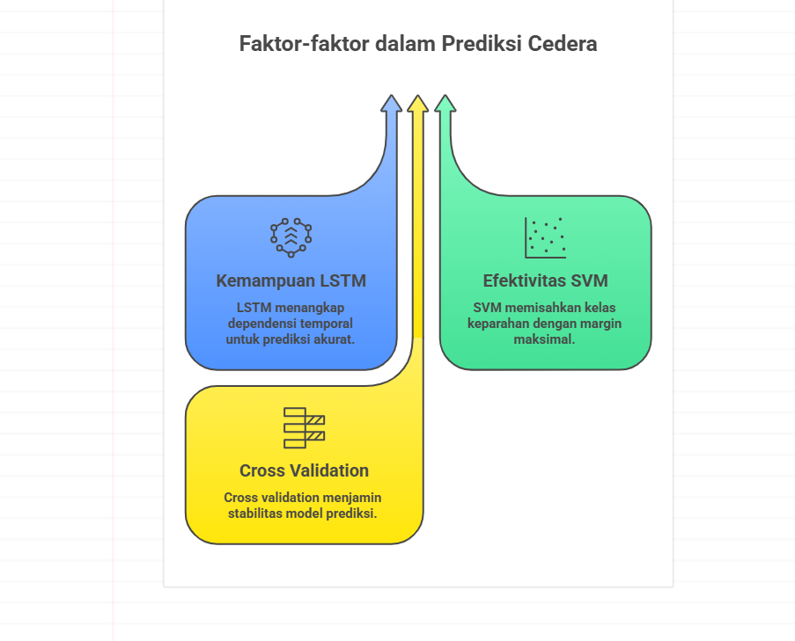
Implikasi praktis dari penelitian ini cukup luas. Sistem prediksi berbasis model ini dapat diintegrasikan ke dalam dashboard pusat kendali lalu lintas atau sistem gawat darurat di rumah sakit rujukan. Ketika kecelakaan terjadi, petugas di lapangan dapat memasukkan parameter kecepatan kendaraan beberapa detik sebelum tabrakan, kondisi jalan, usia korban, dan faktor-faktor lainnya ke dalam sistem. Dalam hitungan detik, sistem akan memberikan prediksi tingkat keparahan cedera beserta tingkat kepercayaan prediksi tersebut. Informasi ini membantu paramedis di lapangan untuk menentukan prioritas evakuasi dan membantu rumah sakit untuk menyiapkan sumber daya medis yang sesuai seperti ruang operasi, unit perawatan intensif, atau transfusi darah.
Penelitian ini memiliki beberapa keterbatasan. Pertama, data yang digunakan hanya berasal dari satu wilayah geografis yaitu Jabodetabek, sehingga generalisasi model ke wilayah lain di Indonesia atau ke negara lain perlu divalidasi ulang. Kedua, variabel yang digunakan masih terbatas pada faktor sebelum kecelakaan dan belum memasukkan data fisiologis korban pasca kecelakaan seperti tekanan darah, frekuensi nadi, atau tingkat kesadaran menggunakan skala Glasgow Coma Scale. Ketiga, data kecepatan kendaraan yang digunakan direkam dari black box kendaraan, namun tidak semua kendaraan yang beroperasi di Indonesia dilengkapi dengan perangkat tersebut.
Berdasarkan keterbatasan tersebut, penelitian lanjutan disarankan untuk menguji model pada dataset dari berbagai wilayah geografis guna mengukur transferabilitas model, mengintegrasikan data real-time dari sensor kendaraan dan rekam medis elektronik untuk meningkatkan akurasi prediksi, serta mengeksplorasi arsitektur deep learning lain seperti Transformer atau Attention-based LSTM yang berpotensi lebih baik dalam menangkap dependensi jangka panjang.
5. Kesimpulan
Penelitian ini berhasil mengembangkan dan mengevaluasi model hibrida LSTM-SVM untuk prediksi tingkat keparahan cedera berbasis time series menggunakan data historis kecelakaan lalu lintas di jalan tol Jabodetabek periode 2022 hingga 2025. Berdasarkan hasil dan pembahasan yang telah diuraikan, dapat ditarik tiga kesimpulan utama.
Pertama, model hibrida LSTM-SVM mencapai kinerja terbaik dibandingkan model tunggal dengan nilai RMSE 0,118, MSE 0,014, MAE 0,092, dan akurasi 89,4 persen pada data testing. Peningkatan akurasi terhadap SVM tunggal mencapai 13,2 poin persentase dan terhadap LSTM tunggal mencapai 4,7 poin persentase.
Kedua, penerapan k-fold cross validation dengan k sama dengan 5 menghasilkan standar deviasi RMSE sebesar 0,0039. Nilai standar deviasi yang sangat kecil ini menandakan bahwa model hibrida memiliki stabilitas yang tinggi dan kemampuan generalisasi yang baik tanpa indikasi overfitting.
Ketiga, faktor paling berpengaruh terhadap prediksi keparahan cedera secara berurutan adalah pola temporal kecepatan kendaraan dalam lima detik sebelum tabrakan, penggunaan safety device, usia korban, dan jenis tabrakan. Temuan ini memiliki implikasi langsung bagi kebijakan keselamatan lalu lintas.
Model hibrida LSTM-SVM yang diusulkan dalam penelitian ini layak untuk dipertimbangkan sebagai komponen inti dalam sistem pendukung keputusan medis darurat dan manajemen keselamatan lalu lintas. Penelitian selanjutnya disarankan untuk menggunakan dataset yang lebih luas secara geografis, menambahkan variabel fisiologis korban, serta mengeksplorasi arsitektur deep learning yang lebih mutakhir.

Refrences
Abdu, F.J. et al. (2025) “Groundwater health probability risk prediction through oral intake using advanced optimization methods,” Journal of Contaminant Hydrology, 274, p. 104670. Available at: https://doi.org/10.1016/j.jconhyd.2025.104670.
Boytsov, A. and Zaslavsky, A. (2010) “Context Prediction in Pervasive Computing Systems: Achievements and Challenges,” in, pp. 35–63. Available at: https://doi.org/10.1007/978-1-4419-7406-8_3.
Cao, Y. et al. (2024) “Advanced transport systems: the future is sustainable and technology-enabled,” Scientific Reports, 14(1), p. 9429. Available at: https://doi.org/10.1038/s41598-024-59438-0.
Chen, S. et al. (2024) “A hybrid model for monthly runoff forecasting based on mixed signal processing and machine learning,” Environmental Science and Pollution Research, 31(57), pp. 65866–65883. Available at: https://doi.org/10.1007/s11356-024-35528-4.
El-Din Waleed, B. et al. (2025) “A new ensemble heart attack diagnosis (EHAD) model using artificial intelligence techniques,” Scientific Reports, 15(1), p. 32531. Available at: https://doi.org/10.1038/s41598-025-18129-0.
Feki, M.A. et al. (2007) “Context Aware Life Pattern Prediction Using Fuzzy-State Q-Learning,” in, pp. 188–195. Available at: https://doi.org/10.1007/978-3-540-73035-4_20.
Firestone, C. and Scholl, B.J. (2015) “Cognition does not affect perception: Evaluating the evidence for ‘top-down’ effects,” Behavioral and Brain Sciences, 39, p. e229. Available at: https://doi.org/10.1017/s0140525x15000965.
Fuller, G. et al. (2008) “Coagulopathy predicts poor outcome in traumatic brain injury,” Critical Care, 12(Suppl 2), p. p126. Available at: https://doi.org/10.1186/cc6347.
Ho, G.T.S. et al. (2019) “A Computer Vision-Based Roadside Occupation Surveillance System for Intelligent Transport in Smart Cities,” Sensors, 19(8), p. 1796. Available at: https://doi.org/10.3390/s19081796.
Kim, R.E. (2020) “Classification of Variable Foundation Properties Based on Vehicle–Pavement–Foundation Interaction Dynamics,” Sensors, 20(21), p. 6263. Available at: https://doi.org/10.3390/s20216263.
Kwon, B. and Yu, K. (2025) “Cognition-enhanced geospatial decision framework integrating fuzzy FCA, surprisingly popular method, and a large language model,” Scientific Reports, 15(1), p. 23089. Available at: https://doi.org/10.1038/s41598-025-06508-6.
Lehmhus, D. et al. (2015) “Cloud-Based Automated Design and Additive Manufacturing: A Usage Data-Enabled Paradigm Shift,” Sensors, 15(12), pp. 32079–32122. Available at: https://doi.org/10.3390/s151229905.
Maheswaran, S.K.U. et al. (2025) “User behaviour based insider threat detection model using an LSTM integrated RF model,” Network Computation in Neural Systems, ahead-of-print(ahead-of-print), pp. 1–38. Available at: https://doi.org/10.1080/0954898x.2025.2483342.
Mahmood, M.A. et al. (2025) “Segmentation-enhanced approach for emotion detection from EEG signals using the fuzzy C-mean and SVM,” Scientific Reports, 15(1), p. 31956. Available at: https://doi.org/10.1038/s41598-025-17220-w.
Oda, H. et al. (2013) “Prediction score of indications for whole body computed tomography in blunt trauma patients,” Critical Care, 17(Suppl 2), p. p294. Available at: https://doi.org/10.1186/cc12232.
Otarbay, Z. and Kyzyrkanov, A. (2025) “SVM-enhanced attention mechanisms for motor imagery EEG classification in brain-computer interfaces,” Frontiers in Neuroscience, 19, p. 1622847. Available at: https://doi.org/10.3389/fnins.2025.1622847.
Park, M.-J. and Yang, H.-S. (2024) “Comparative Study of Time Series Analysis Algorithms Suitable for Short-Term Forecasting in Implementing Demand Response Based on AMI,” Sensors, 24(22), p. 7205. Available at: https://doi.org/10.3390/s24227205.
Peres, F.A.P. et al. (2025) “Advances in Food Quality Management Driven by Industry 4.0: A Systematic Review-Based Framework,” Foods, 14(14), p. 2429. Available at: https://doi.org/10.3390/foods14142429.
Pires, I.M. et al. (2018) “Approach for the Development of a Framework for the Identification of Activities of Daily Living Using Sensors in Mobile Devices,” Sensors, 18(2), p. 640. Available at: https://doi.org/10.3390/s18020640.
Priyanka, E.B. et al. (2025) “Prediction of waste generation forecast and emission potential on the Erode City solid waste dump yards based on machine learning approach,” Scientific Reports, 15(1), p. 37021. Available at: https://doi.org/10.1038/s41598-025-19288-w.
Symeonidis, A.L. and Mitkas, P.A. (2005) Agent Intelligence Through Data Mining. Available at: https://doi.org/10.1007/b136000.
Verplancke, T. et al. (2008) “Prediction of hospital mortality by support vector machine versus logistic regression in patients with a haematological malignancy admitted to the ICU,” Critical Care, 12(Suppl 2), p. p503. Available at: https://doi.org/10.1186/cc6724.
Wu, R.M.X. et al. (2024) “Comparative study of ten machine learning algorithms for short-term forecasting in gas warning systems,” Scientific Reports, 14(1), p. 21969. Available at: https://doi.org/10.1038/s41598-024-67283-4.
Xu, F. et al. (2024) “Advanced method for recognizing and measuring key information in non-stationary signals using variational mode decomposition and CNN-LSTM-SVM algorithms,” Review of Scientific Instruments, 95(10), p. 105117. Available at: https://doi.org/10.1063/5.0221799.
Zohir, H.M. et al. (2025) “Advancements in accident-aware traffic management: a comprehensive review of V2X-based route optimization,” Scientific Reports, 15(1), p. 35041. Available at: https://doi.org/10.1038/s41598-025-20878-x.

